k

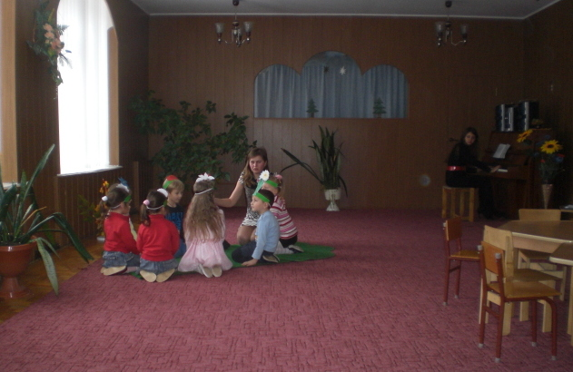

Підготувала практичний психолог
ТДНЗ№34
Свіргун Л.І.

Мета: забезпечити позитивний емоційний фон,почуття комфорту, згуртованості,
розвиток дрібної моторики руки,дотиково зорової координації дій,зорової
уваги та короткочасної пам’яті, логічного мислення. Виховання самомтійності, доброзичливості.
Хід заняття

1. Привітання « Поділи посмішку»
- Доброго дня діти. Зараз станемо в коло і візьмемось за руки. Давайте подаруємо усмішку один одному ( треба взяти товариша за руку, подивитись в очі і усміхнутись і так по колу).
- Ви подарували один одному усмішку,вам стало тепло і приємно. Зараз сідаємо за стіл і продовжуємо займатись.
2. Вправа « Сонечко»
Мета: прдовжувати вчити добирати вкладки різної форми до відповідних
вирізів.
На картці вирізані сонечко(коло) і промінчики ( прямокутники). Потрібно заповнити вирізи вкладками.
Бесіда : - Якої форми сонечко?
- Якого кольору?
- Які фігури подібні на сонечко?
Сонечко дарує нам тепло і за допомогою промінчиків зігріває нас, веселить.
Воно на картинці дуже сумне, тому що ще не складене. Давайте зараз його складемо. ( У ході викладання проводиться бесіда:
- Коли найбільше гріє сонечко?
- Що ви робите, коли тепло?
- Який у вас настрій?
3. Психогімнастика «Сонечко»
Я- маленьке сонце. Я прокидаюся. Я вмиваюся. Я розчісую свої прмені і повільно піднімаюсь.
Я- велика куля. В мені багато тепла і світла. Я- велике сонце. Я дарую своє тепло всім: небу, хмаринкам, річкам, полям, людям. Я видихаю тепло.
4. Вправа « Сумні мавпочки»
Діти, подивіться , до нас у гості завітали мавпочки. Але вони сумні, тому що не можуть розібратися, де чия чашка і ложка. Допоможемо їм? Біля кожного із вас на столі лежать мавпочки і набори. Давайте будемо працювати. Це яка мавпочка за величиною? ( - велика). Яка їй потрібна чашка? (- велика). А ложка? (- Теж велика). Візьміть усе це і покладіть перед нею. А ця мавпочка якої величини? (-Маленька). Давайте самі підбирайте до неї чашку і ложку. Гаразд, ми розібралися, що кому треба. Мавпочки вже не журяться і дякують вам за допомогу
5. Гра « Де я?»
Велика мавпочка пропонує дітям пограти гру «Де я?». Психолог піднімає її вгору й запитує: « Де я?»(- Високо). Так само закріплюються поняття «низько», « далеко», «близько».
6. Вправа «Мами і діти»
А зараз ми з вами перенесемось на галявину . Там потрібна ваша допомога. Мами з дітьми вийшли на прогуляну і діти загубились. Потрібно їх знайти.
Мами-великі геометричні фігури.
Діти- малі геометричні фігури.
-Діти, а хто у нас мами?
-Давайте їх назвемо?
-А якими повинні бути діти?
Діти шукають малят, по черзі приводять дітей до їхніх мам.
-Дивіться, матусі, які наші діти розумні. Вони хочуть з вашими дітьми погратися. (діти викладають змійку-з кружечків, намисто -з овалів, квітку-з трикутників, башту- з квадратів, ялинку-з прямокутників).

